平方差公式（提高） 知识讲解
【典型例题】
类型一、公式法——平方差公式
1、分解因式：
（1）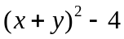； （2）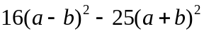； （3）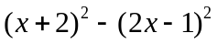．
【思路点拨】（1）把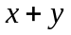看做整体，变形为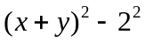后分解．（2）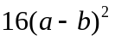可写成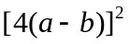，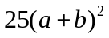可写成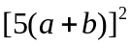，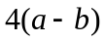和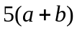分别相当于公式里的和．（3）把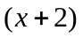、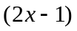看作一个整体进行分解．
【答案与解析】
解：（1）．
（2）
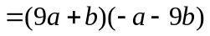
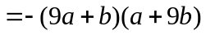．
（3）
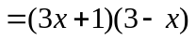．
【总结升华】注意套用公式时要注意字母的广泛意义，可以是字母，也可以是单项式或多项式.
举一反三：
【变式】将下列各式分解因式：
（1）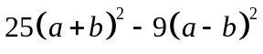； （2）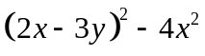
（3）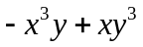； （4）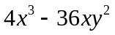；
【答案】
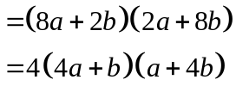
解：（1）原式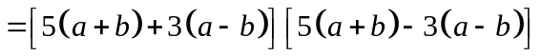

（2）原式＝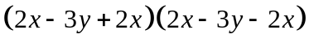 ＝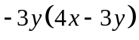
（3）原式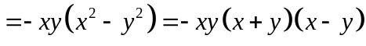
（4）原式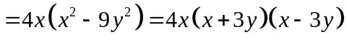
2、分解因式：
（1）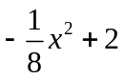； （2）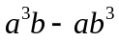； （3）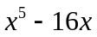； （4）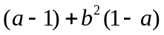
【答案与解析】
解：（1）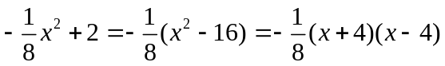．
（2）．
（3）．
（4）．
【总结升华】（1）如果多项式的各项中含有公因式，那么先提取公因式，再运用平方差公式分解．（2）因式分解必须进行到每一个多项式的因式都不能分解为止．
举一反三：
【变式】（2015•杭州模拟）先化简，再求值：（2a+3b）²﹣（2a﹣3b）²，其中a=．
【答案】解：原式=（2a+3b+2a﹣3b）（2a+3b﹣2a+3b）=4a×6b=24ab，
当a=，即ab=时，原式=24ab=4．
类型二、平方差公式的应用
3、（2016春•新化县期末）在日常生活中，如取款、上网需要密码，有一种因式分解法产生密码，例如x⁴﹣y⁴=（x﹣y）（x+y）（x²+y²），当x=9，y=9时，x﹣y=0，x+y=18，x²+y²=162，则密码018162．对于多项式4x³﹣xy²，取x=10，y=10，用上述方法产生密码是什么？
【思路点拨】首先将多项式4x³﹣xy²进行因式分解，得到4x³﹣xy²=x（2x+y）（2x﹣y），然后把x=10，y=10代入，分别计算出2x+y=及2x﹣y的值，从而得出密码．
【答案与解析】
解：原式=x（4x²﹣y²）=x（2x+y）（2x﹣y），
当x=10，y=10时，x=10，2x+y=30，2x﹣y=10，
故密码为103010或101030或301010．
【总结升华】本题是中考中的新题型，考查了学生的阅读能力及分析解决问题的能力，读懂密码产生的方法是关键．
4、（2015春•成武县期末）阅读下面的计算过程：
（2+1）（2²+1）（2⁴+1）
=（2﹣1）（2+1）（2²+1）（2⁴+1）=（2²﹣1）（2²+1）（2⁴+1）
=（2⁴﹣1）（2⁴+1）=（2⁸﹣1）．
根据上式的计算方法，请计算：
（1）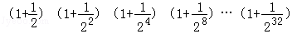
（2）（3+1）（3²+1）（3⁴+1）…（3³²+1）﹣．
【思路点拨】（1）原式变形后，利用平方差公式化简，计算即可得到结果；
（2）原式变形后，利用平方差公式化简，计算即可得到结果．
【答案与解析】
解：（1）原式=2（1﹣）（1+）（1+）（1+）…（1+）
=2（1﹣）（1+）（1+）…（1+）
=2（1﹣）（1+）…（1+）=2（1﹣）=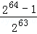；
（2）原式=（3﹣1）（3+1）（3²+1）（3⁴+1）…（3³²+1）﹣
=（3²﹣1）（3²+1）（3⁴+1）…（3³²+1）﹣
=（3⁶⁴﹣1）﹣=﹣．
【总结升华】此题考查了平方差公式，熟练掌握平方差公式是解本题的关键．

